ŠEME ALUMINIJUMSKE FASADNE STOLARIJE

ŠEME FASADNE STOLARIJE
NAZIV | ALUMINIJUMSKA STOLARIJA - JEDNOKRILNI PROZOR 100x135 |  |  |  |  |  | 1
IZGLED R 1:25
ZIDARSKA MERA | 101/136 | SVETLA MERA |  | 86/120
POZICIJA | SPOLJNA STOLARIJA SA ALUMINIJUMSKIM PROFILOM
KOMADA: | UKUPNO: 16 kom
KOMADA: |  |  |  |  |  |  |  | 16
OPIS: | OPIS: JEDNOKRILNI PROZOR-OKRETNO NAGIBNI  od aluminijumskih profila sa prekinutim termickim mostom tipa Alumil M11500 ili sl.  Troslojno staklo 4 mm I Plus top 1.1 + 16 mm Argon 90% + staklo 4 mm flot glass, kp obrada + 16 mm argon 90% + staklo 4 mm I Plus top 1.1
NAPOMENA | OBAVEZA IZVOÐAŠA JE DA DOSTAVI RADIONIŠKE CRTEŽE  KOJI SE VERIFIKUJU KOD NADZORNOG ORGANA I INVESTITOR  Mere uzeti na licu mesta |  |  |  |  |  | A LIST BR 1


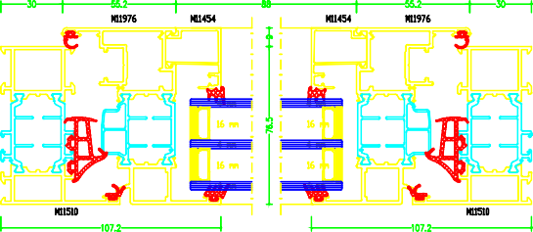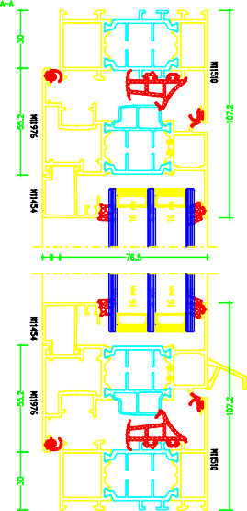

ALUMINIJUMSKA STOLARIJA - JEDNOKRILNI PROZOR 100x135; POS 1 1

Jednokrilni okretno-nagibni prozor
od aluminijumskih profila sa prekinutim termickim mostom tipa Alumil M11500 ili sl
Profil je zašticen procesom plastifikacije ili anodne jonizacije (na zahtev Investitora). Dubina stoka 76.5mm
Dubina krila: 84mm
debljina poliamidne trake kvaliteta PA6.6 - 34mm za stok i 38mm za krilo Koeficijent prolaza toplote profila : Uf-1.9-2.1 W/m2K

Ispuna:
Troslojno staklo 4 mm I Plus top 1.1 + 16 mm Argon 90% + staklo 4 mm flot glass, kp obrada + 16 mm argon 90% + staklo 4 mm I Plus top 1.1 Koeficijent prolaza toplote staklo paketa Ug=0.6 W/m2K

Koeficijent cele pozicje mora zadovoljiti uslov Uw=1,5W/m2K ili manje. Dostaviti proracun koeficijenta Uw za svaku poziciju

-Otpornost na udare vetrova, minimum klasa C5 - EN 12210
-Otpornost na vodopropustljivost, minimum klasa 9A - EN 12208
-Otpornost na produvavanje. Minimum klasa 4 - EN 12207 Okov po tipu za PVC stolariju, obimom krila (prozorski profili sa žljebom 16/9).
Okov za prozore proizvobaca: MACO, G.U, Sigenia, ROTO ARX ili slicno.

Standardi koje mora da ispunjava okov: Za broj ciklusa otvaranja koje treba da izdrži po standardu EN1191 EN12400, okov mora da zadovolji klasu 2

ŠEME FASADNE STOLARIJE
NAZIV | ALUMINIJUMSKA STOLARIJA - JEDNOKRILNI PROZOR 80x85 |  |  |  |  |  | 2
IZGLED R 1:25
ZIDARSKA MERA | 81/86 | SVETLA MERA |  | 66/71
POZICIJA | SPOLJNA STOLARIJA SA ALUMINIJUMSKIM PROFILOM
KOMADA: | UKUPNO: 12 kom
KOMADA: |  |  | 6 |  | 2 | 2 |  | 2
OPIS: | OPIS: JEDNOKRILNI PROZOR-OKRETNO NAGIBNI  od aluminijumskih profila sa prekinutim termickim mostom tipa Alumil M11500 ili sl  Troslojno staklo 4 mm I Plus top 1.1 + 16 mm Argon 90% + staklo 4 mm flot glass, kp obrada + 16 mm argon 90% + staklo 4 mm I Plus top 1.1
NAPOMENA | OBAVEZA IZVOÐAŠA JE DA DOSTAVI RADIONIŠKE CRTEŽE  KOJI SE VERIFIKUJU KOD NADZORNOG ORGANA I INVESTITOR  Mere uzeti na licu mesta |  |  |  |  |  | A LIST BR 2


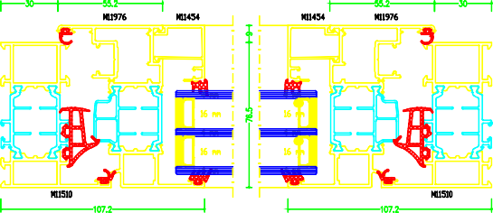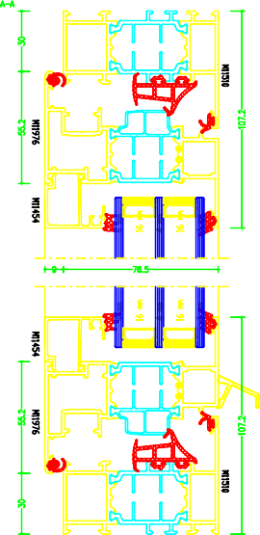
ALUMINIJUMSKA STOLARIJA - JEDNOKRILNI PROZOR 80x85; POS 2 2

Jednokrilni okretno-nagibni prozor
od aluminijumskih profila sa prekinutim termickim mostom tipa Alumil M11500 ili sl
Profil je zašticen procesom plastifikacije ili anodne jonizacije (na zahtev Investitora). Dubina stoka 76.5mm
Dubina krila: 84mm
debljina poliamidne trake kvaliteta PA6.6 - 34mm za stok i 38mm za krilo Koeficijent prolaza toplote profila : Uf-1.9-2.1 W/m2K

Ispuna:
Troslojno staklo 4 mm I Plus top 1.1 + 16 mm Argon 90% + staklo 4 mm flot glass, kp obrada + 16 mm argon 90% + staklo 4 mm I Plus top 1.1 Koeficijent prolaza toplote staklo paketa Ug=0.6 W/m2K

Koeficijent cele pozicje mora zadovoljiti uslov Uw=1,5W/m2K ili manje. Dostaviti proracun koeficijenta Uw za svaku poziciju

-Otpornost na udare vetrova, minimum klasa C5 - EN 12210
-Otpornost na vodopropustljivost, minimum klasa 9A - EN 12208
-Otpornost na produvavanje. Minimum klasa 4 - EN 12207 Okov po tipu za PVC stolariju, obimom krila (prozorski profili sa žljebom 16/9).
Okov za prozore proizvobaca: MACO, G.U, Sigenia, ROTO ARX ili slicno.

Standardi koje mora da ispunjava okov:
Za broj ciklusa otvaranja koje treba da izdrži po standardu EN1191 EN12400, okov mora da zadovolji klasu 2

ŠEME ALUMINIJUMSKE STOLARIJE
3

NAZIV

IZGLED R 1:25

ALUMINIJUMSKA STOLARIJA - PORTAL SA OKRETNO NAGIBNIM PROZOROM

+ 0.990
+ 4.290

4,8x16

ZIDARSKA MERA
216/186
SVETLA MERA

POZICIJA SPOLJNA STOLARIJA SA ALUMINIJUMSKIM PROFILOM

KOMADA:
UKUPNO: 3 kom
3 0 0 0

OPIS:
OPIS: PORTAL SA OKRETNO NAGIBNIM PROZOROM
od aluminijumskih profila sa prekinutim termickim mostom tipa Alumil M11500 ili sl

Troslojno staklo 4 mm reflektujuce staklo biserno sivo zatamnjeno 40% + kp obrada + 16 mm Argon 90% + staklo 4 mm flot glass,
kp obrada + 16 mm argon 90% + staklo 4 mm I Plus top 1.1

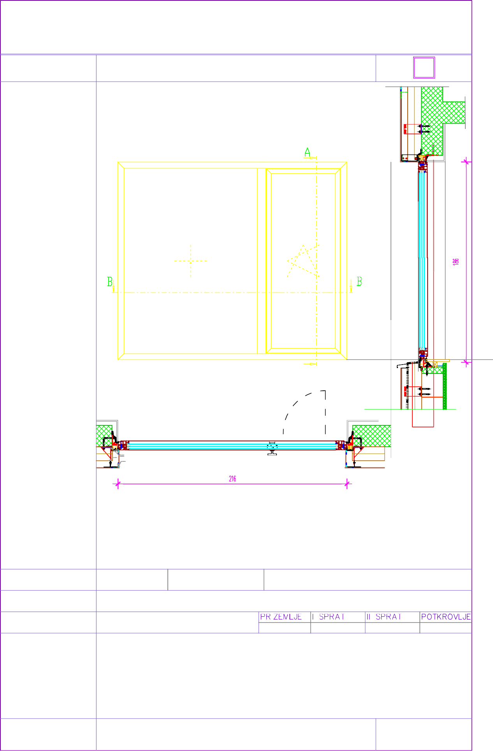
OBAVEZA IZVOÐAŠA JE DA DOSTAVI RADIONIŠKE CRTEŽE NAPOMENA KOJI SE VERIFIKUJU KOD NADZORNOG ORGANA I INVESTITORA
Mere uzeti na licu mesta

LIST BR 3

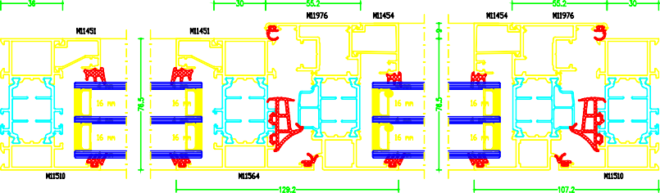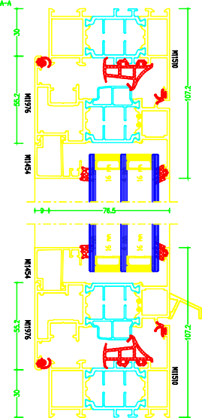
ALUMINIJUMSKA STOLARIJA - JEDNOKRILNI PROZOR 80x85; POS 3 3

Portal sa okretno nagibnim prozorom
od aluminijumskih profila sa prekinutim termickim mostom tipa Alumil M11500 ili sl
Profil je zašticen procesom plastifikacije ili anodne jonizacije (na zahtev Investitora). Dubina stoka 76.5mm
Dubina krila: 84mm
debljina poliamidne trake kvaliteta PA6.6 - 34mm za stok i 38mm za krilo Koeficijent prolaza toplote profila : Uf-1.9-2.1 W/m2K

Ispuna:
Troslojno staklo 4 mm I Plus top 1.1 + 16 mm Argon 90% + staklo 4 mm flot glass, kp obrada + 16 mm argon 90% + staklo 4 mm I Plus top 1.1 Koeficijent prolaza toplote staklo paketa Ug=0.6 W/m2K

Koeficijent cele pozicje mora zadovoljiti uslov Uw=1,5W/m2K ili manje. Dostaviti proracun koeficijenta Uw za svaku poziciju

-Otpornost na udare vetrova, minimum klasa C5 - EN 12210
-Otpornost na vodopropustljivost, minimum klasa 9A - EN 12208
-Otpornost na produvavanje. Minimum klasa 4 - EN 12207 Okov po tipu za PVC stolariju, obimom krila (prozorski profili sa žljebom 16/9).
Okov za prozore proizvobaca: MACO, G.U, Sigenia, ROTO ARX ili slicno.

Standardi koje mora da ispunjava okov: Za broj ciklusa otvaranja koje treba da izdrži po standardu EN1191 EN12400, okov mora da zadovolji klasu 2

ŠEME FASADNE STOLARIJE
4

NAZIV

IZGLED R 1:25

ALUMINIJUMSKA STOLARIJA - FASADNI PORTAL

ZIDARSKA MERA
271/261
SVETLA MERA

POZICIJA SPOLJNA STOLARIJA SA ALUMINIJUMSKIM PROFILOM

KOMADA:

OPIS:
UKUPNO: 3 kom OPIS: FASADNI PORTAL
1 1 1 0

od aluminijumskih profila sa prekinutim termickim mostom tipa Alumil M50 energy ili sl.
Ispuna: Staklo u prozoru: Staklo 4 mm I Plus top 1.1 + 16 mm Argon 90% + staklo 4 mm flot glass, kp obrada + 16 mm argon 90% + staklo 4 mm I Plus top 1.1
Staklo u fasadnom i parapetnom fiksnom delu:
Troslojno staklo 6 mm I Plus top 1.1,kaljeno + 16 mm Argon 90% + staklo 4 mm flot glass, kp obrada + 16 mm argon 90% + staklo 6 mm I Plus top 1.1,kaljeno
OBAVEZA IZVOÐAŠA JE DA DOSTAVI RADIONIŠKE CRTEŽE

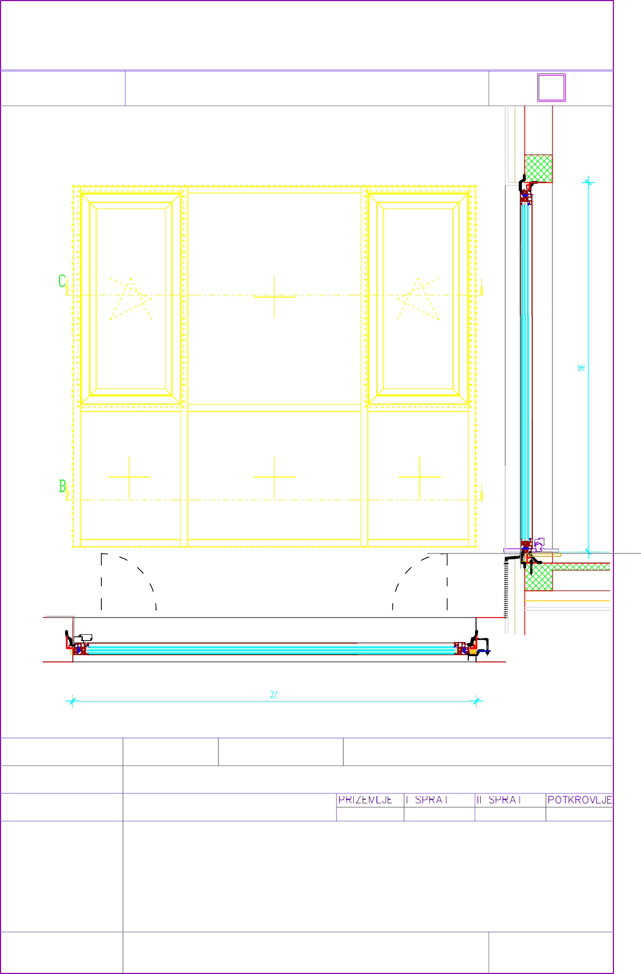
NAPOMENA KOJI SE VERIFIKUJU KOD NADZORNOG ORGANA I INVESTITORA
Mere uzeti na licu mesta
LIST BR 4

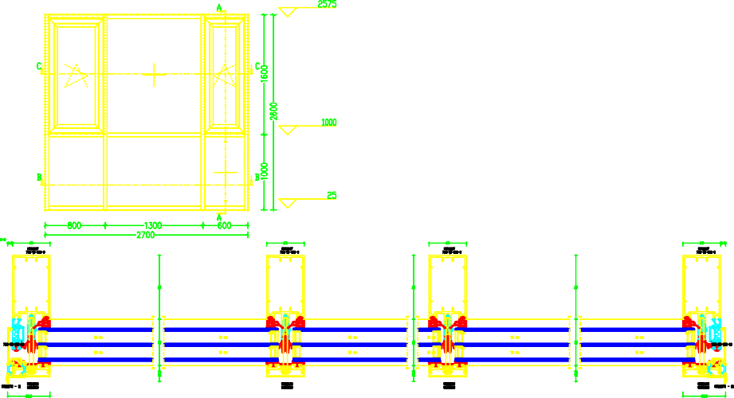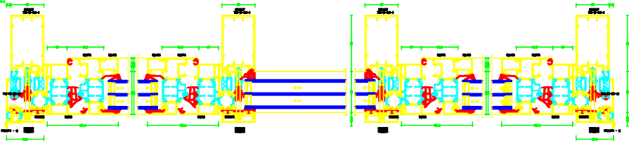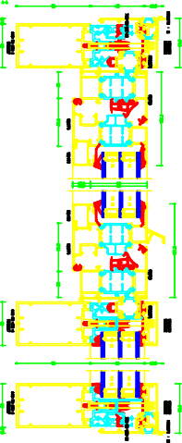

ALUMINIJUMSKA STOLARIJA - JEDNOKRILNI PROZOR 80x85; POS 4 4

Fasadni portal
od aluminijumskih profila sa termoprekidom tipa ALUMIL M50 energy
.Toplotna provodljivost profila Uf =2,1 W/m²K ili manji .
Polja su razdvojena horizontalnim i vertikalnim aluminijumskim profilima, koji su vidljivi u svojoj punoj širini od 50mm. Profil je zašticen procesom plastifikacije ili anodne jonizacije (na zahtev Investitora). Vertikalni i horizontalni noseci profili dubine ne manje od 85mm, zavisno od raspona oslonaca preko kojih se nosece vertikale i horizontale montiraju. Dubinu vertikalnih nosaca dokazati preliminarnim statickim proracunom.
Pokrivne kape vidnih profila takodje su sirine 50mm i dubine min. 15mm U sklopu standardne fasade montirati okretno-nagibni prozor od
aluminijumskih profila sa prekinutim termickim mostom tipa ALUMIL M11500 ili slicno sa sistemskim dodacima preporucenim od proizvodjaca profila, koja omogucava termicku stabilnost kao i pravilno i bezbedno montiranje prozora izmedju nosecih horizontalnih i vertikalnih .nosaca.
Prozor M11500 Dubina stoka 76.5mm Dubina krila: 84mm
debljina poliamidne trake kvaliteta PA6.6 34mm za stok i 38mm za krilo Uf-1.9-2.1 W/m2K

Ispuna:
Staklo u prozoru: Staklo 4 mm I Plus top 1.1 + 16 mm Argon 90% + staklo 4 mm flot glass, kp obrada + 16 mm argon 90% + staklo 4 mm I Plus top 1.1
Staklo u fasadnom i parapetnom fiksnom delu: Staklo 6 mm I Plus top 1.1T, kp obrada, kaljeno + 16 mm Argon 90% + staklo 4 mm flot glass, kp obrada + 16 mm argon 90% + staklo 6 mm I Plus Top 1.1T, kp obrada, kaljeno Koeficijent cele pozicje mora zadovoljiti uslov Uw=1,5W/m2K ili manje

Sertifikati:

opterecenje vetrom . prema EN12210.........C5 vodonepropusnost prema EN12208............E900 Produvavanje.....prem EN12207.................class4

Okov po tipu za PVC stolariju, obimom krila (prozorski profili sa žljebom 16/9). Okov za prozore proizvobaca: Maco, G.U, Sigenia, ROTO ARX ili slicno.

Standardi koje mora da ispunjava okov:

Za broj ciklusa otvaranja koje treba da izdrži po standardu EN1191 EN12400, okov mora da zadovolji klasu 2

ŠEME FASADNE STOLARIJE
5

NAZIV

IZGLED R 1:25

ALUMINIJUMSKA STOLARIJA - FASADNI PORTAL

ZIDARSKA MERA
255/261
SVETLA MERA

POZICIJA SPOLJNA STOLARIJA SA ALUMINIJUMSKIM PROFILOM

KOMADA:

OPIS:
UKUPNO: 6 kom OPIS: FASADNI PORTAL
0 3 3 0

Parapetni deo : Al sendvic panel Al limm 1-2mm+40mm mineralna vuna+Al lim 1-2mm Staklo u prozoru:
Troslojno staklo 4 mm I Plus top 1.1 + 16 mm Argon 90% + staklo 4 mm flot glass, kp obrada + 16 mm argon 90% + staklo 4 mm I Plus top 1.1
Staklo u fasadnom fiksnom delu: Staklo 6 mm I Plus top 1.1T, kp obrada, kaljeno + 16 mm Argon 90% + staklo 4 mm flot glass, kp obrada + 16 mm
argon 90% + staklo 6 mm I Plus Top 1.1T, kp obrada, kaljeno
OBAVEZA IZVOÐAŠA JE DA DOSTAVI RADIONIŠKE CRTEŽE

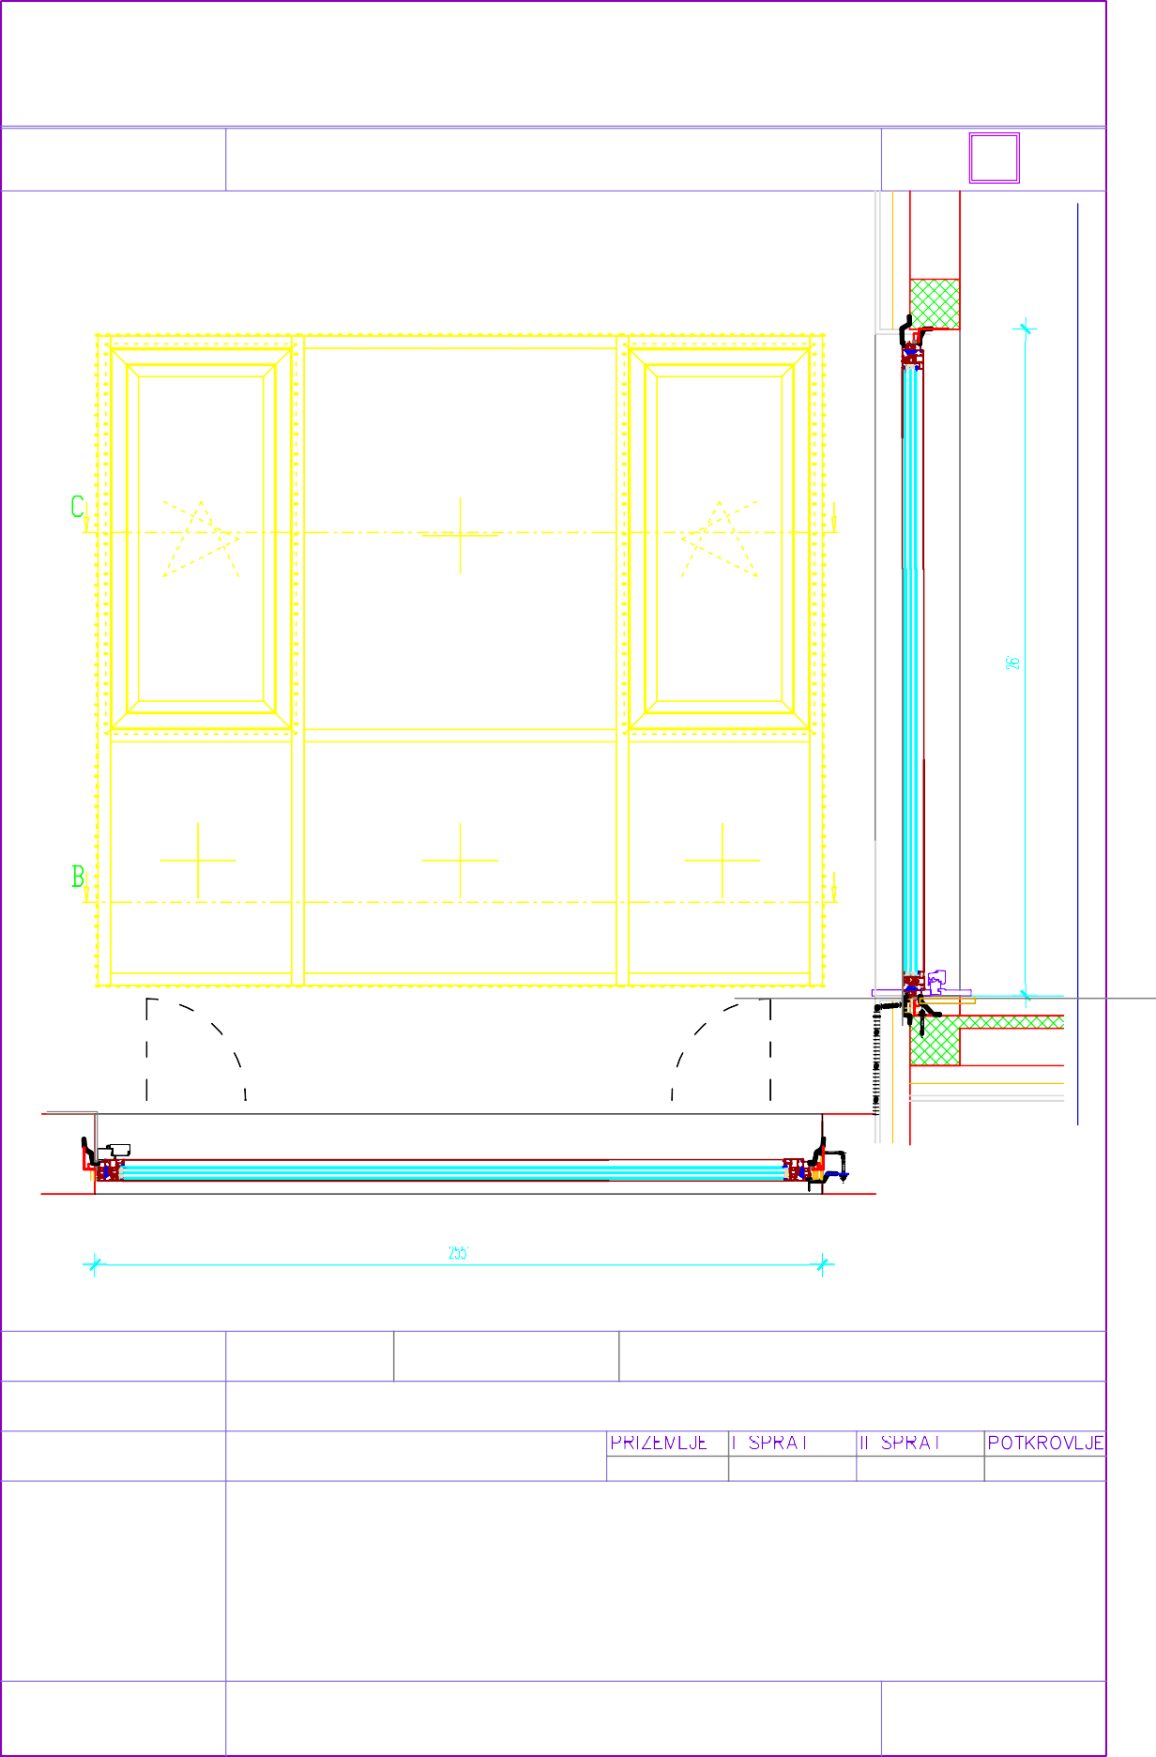
NAPOMENA KOJI SE VERIFIKUJU KOD NADZORNOG ORGANA I INVESTITORA
Mere uzeti na licu mesta
LIST BR 5

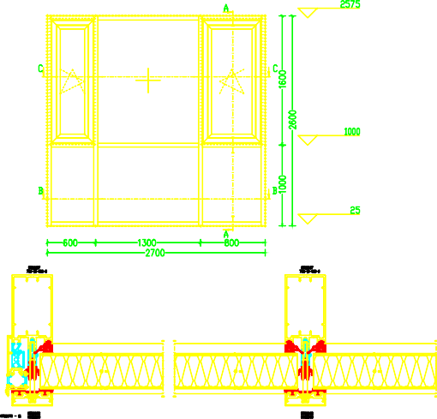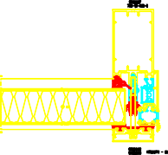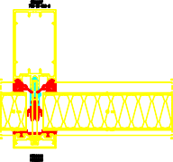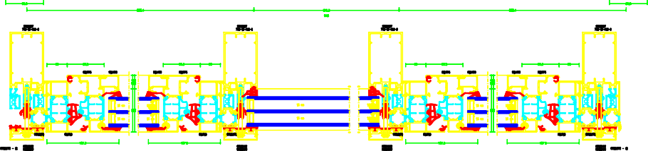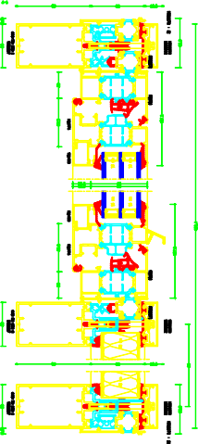ALUMINIJUMSKA STOLARIJA - FASADNI PORTAL pos 5 5
Fasadni portal
od aluminijumskih profila sa termoprekidom tipa ALUMIL M50 energy
.Toplotna provodljivost profila Uf =2,1 W/m²K ili manji .
Polja su razdvojena horizontalnim i vertikalnim aluminijumskim profilima, koji su vidljivi u svojoj punoj širini od 50mm. Profil je zašticen procesom plastifikacije ili anodne jonizacije (na zahtev Investitora).Vertikalni i horizontalni noseci profili dubine ne manje od 85mm, zavisno od raspona oslonaca preko kojih se nosece vertikale i horizontale montiraju. Dubinu vertikalnih nosaca dokazati preliminarnim statickim proracunom.
Pokrivne kape vidnih profila takodje su sirine 50mm i dubine min. 15mm U sklopu standardne fasade montirati okretno-nagibni prozor od aluminijumskih profila sa prekinutim termickim mostom tipa ALUMIL M11500 ili slicno sa sistemskim dodacima preporucenim od proizvodjaca profila, koja omogucava termicku stabilnost kao i pravilno i bezbedno montiranje prozora izmedju nosecih horizontalnih i vertikalnih .nosaca.
Prozor M11500 Dubina stoka 76.5mm Dubina krila: 84mm
debljina poliamidne trake kvaliteta PA6.6 34mm za stok i 38mm za krilo Uf-1.9-2.1 W/m2K

Ispuna: Parapetni deo :
Al sendvic panel Al limm 1-2mm+40mm mineralna vuna+Al lim 1-2mm(plastificrano u boji pozicije)
Staklo:
Staklo u prozoru: Staklo 4 mm I Plus top 1.1 + 16 mm Argon 90% + staklo 4 mm flot glass, kp obrada + 16 mm argon 90% + staklo 4 mm I Plus top 1.1
Staklo u fasadnom fiksnom delu: Staklo 6 mm I Plus top 1.1T, kp obrada, kaljeno + 16 mm Argon 90% + staklo 4 mm flot glass, kp obrada + 16 mm argon 90% + staklo 6 mm I Plus Top 1.1T, kp obrada, kaljeno Koeficijent cele pozicje mora zadovoljiti uslov Uw=1,5W/m2K ili manje

Sertifikati:

opterecenje vetrom . prema EN12210.........C5 vodonepropusnost prema EN12208............E900 Produvavanje.....prem EN12207.................class4

Okov po tipu za PVC stolariju, obimom krila (prozorski profili sa žljebom 16/9). Okov za prozore proizvobaca: Maco, G.U, Sigenia, ROTO ARX ili slicno.

Standardi koje mora da ispunjava okov:

Za broj ciklusa otvaranja koje treba da izdrži po standardu EN1191 EN12400, okov mora da zadovolji klasu 2

ŠEME FASADNE STOLARIJE
6

NAZIV

IZGLED R 1:25

ALUMINIJUMSKA STOLARIJA - FASADNI PORTAL

+ 0.990
+ 4.290

4,8x16

ZIDARSKA MERA
271/261
SVETLA MERA

POZICIJA SPOLJNA STOLARIJA SA ALUMINIJUMSKIM PROFILOM

KOMADA:

OPIS:
UKUPNO: 7 kom OPIS: FASADNI PORTAL
0 3 4 0

od aluminijumskih profila sa prekinutim termickim mostom tipa Alumil M50 energy ili sl.

Troslojno staklo 4 mm reflektujuce staklo biserno sivo 40 % zatamnjeno
+ 16 mm Argon 90% + staklo 4 mm flot glass,
kp obrada + 16 mm argon 90% + staklo 4 mm I Plus top 1.1

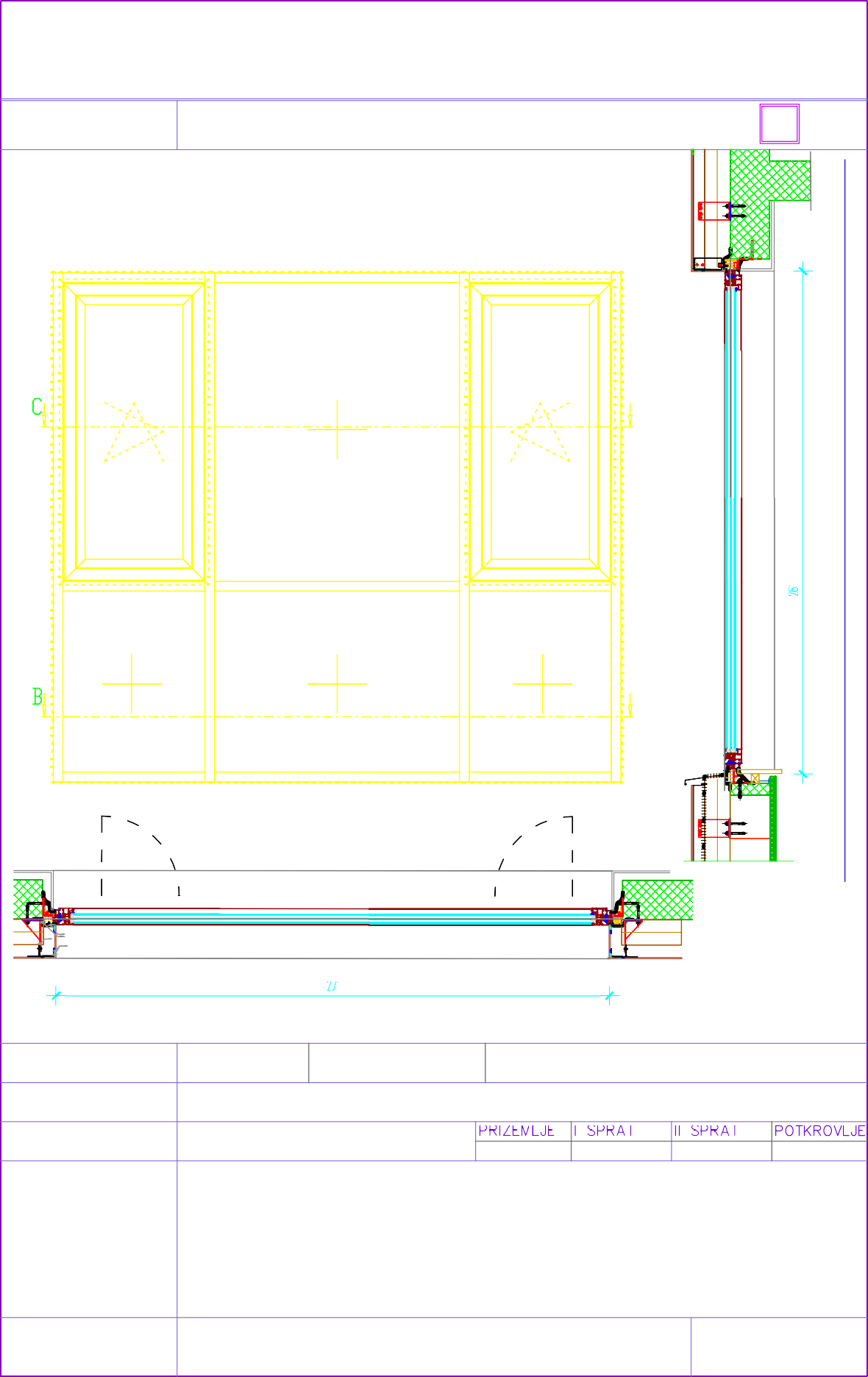
OBAVEZA IZVOÐAŠA JE DA DOSTAVI RADIONIŠKE CRTEŽE NAPOMENA KOJI SE VERIFIKUJU KOD NADZORNOG ORGANA I INVESTITORA
Mere uzeti na licu mesta

LIST BR 6

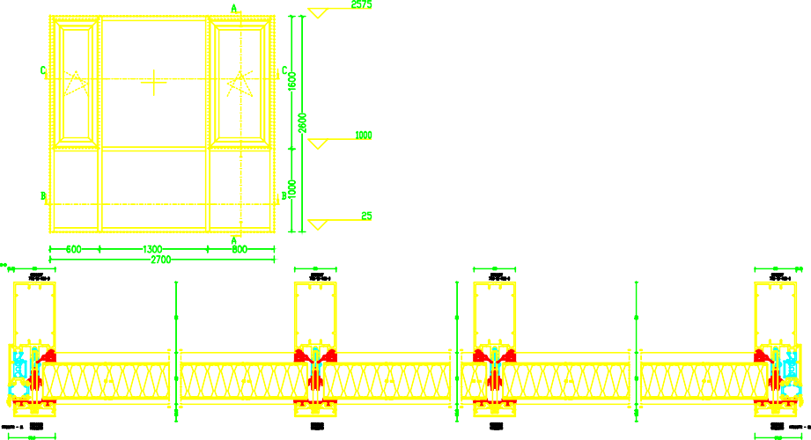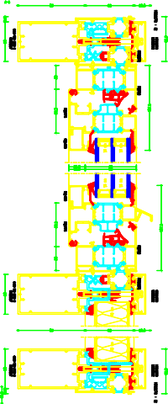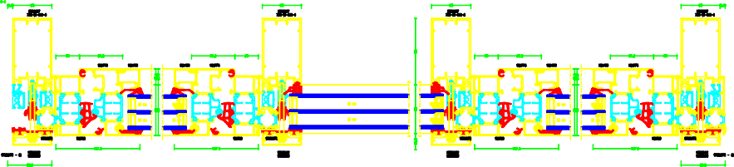ALUMINIJUMSKA STOLARIJA - FASADNI PORTAL pos 6 6
Fasadni portal
od aluminijumskih profila sa termoprekidom tipa ALUMIL M50 energy
.Toplotna provodljivost profila Uf =2,1 W/m²K ili manji .
Polja su razdvojena horizontalnim i vertikalnim aluminijumskim profilima, koji su vidljivi u svojoj punoj širini od 50mm. Profil je zašticen procesom plastifikacije ili anodne jonizacije (na zahtev Investitora).Vertikalni i horizontalni noseci profili dubine ne manje od 85mm, zavisno od raspona oslonaca preko kojih se nosece vertikale i horizontale montiraju. Dubinu vertikalnih nosaca dokazati preliminarnim statickim proracunom.
Pokrivne kape vidnih profila takodje su sirine 50mm i dubine min. 15mm U sklopu standardne fasade montirati okretno-nagibni prozor od aluminijumskih profila sa prekinutim termickim mostom tipa ALUMIL M11500 ili slicno sa sistemskim dodacima preporucenim od proizvodjaca profila, koja omogucava termicku stabilnost kao i pravilno i bezbedno montiranje prozora izmedju nosecih horizontalnih i vertikalnih .nosaca.
Prozor M11500 Dubina stoka 76.5mm Dubina krila: 84mm
debljina poliamidne trake kvaliteta PA6.6 34mm za stok i 38mm za krilo Uf-1.9-2.1 W/m2K

Ispuna: Parapetni deo :
HPL panel d=18mm(Ral 24530)+40mm mineralna vuna+Al lim 1-2mm(plastificrano u boji pozicije)
Staklo:
Staklo u prozoru: Staklo 4 mm I Plus top 1.1 + 16 mm Argon 90% + staklo 4 mm flot glass, kp obrada + 16 mm argon 90% + staklo 4 mm I Plus top 1.1
Staklo u fasadnom fiksnom delu: Staklo 6 mm kaljeno reflektujuce biserno siva zatamnjeno 40 % top 1.1T, kp obrada, kaljeno + 16 mm Argon 90% + staklo 4 mm flot glass, kp obrada + 16 mm argon 90% + staklo 6 mm I Plus Top 1.1T, kp obrada, kaljeno Koeficijent cele pozicje mora zadovoljiti uslov Uw=1,5W/m2K ili manje

Sertifikati:

opterecenje vetrom . prema EN12210.........C5 vodonepropusnost prema EN12208............E900 Produvavanje.....prem EN12207.................class4

Okov po tipu za PVC stolariju, obimom krila (prozorski profili sa žljebom 16/9). Okov za prozore proizvobaca: Maco, G.U, Sigenia, ROTO ARX ili slicno.

Standardi koje mora da ispunjava okov:

Za broj ciklusa otvaranja koje treba da izdrži po standardu EN1191 EN12400, okov mora da zadovolji klasu 2

ŠEME FASADNE STOLARIJE
7

NAZIV

IZGLED R 1:25

ALUMINIJUMSKA STOLARIJA - FASADNI PORTAL

+ 0.990
+ 4.290

4,8x16

ZIDARSKA MERA
271/261
SVETLA MERA

POZICIJA SPOLJNA STOLARIJA SA ALUMINIJUMSKIM PROFILOM

KOMADA:

OPIS:
UKUPNO: 3 kom OPIS: FASADNI PORTAL
0 2 1 0

Parapetni deo : kaljeno staklo 6 mm, 1-2mm+40mm mineralna vuna+Al lim 1-2mm

Troslojno staklo 4 mm reflektujuce biserno siva 40%zatamnjena +16 mm Argon 90% + staklo 4 mm flot glass, kp obrada + 16 mm argon 90% + staklo 4 mm I Plus top 1.1
Staklo u fasadnom fiksnom delu: Staklo 6 mm reflektujuce biserno siva 40%zatamnjena, kp obrada, kaljeno + 16 mm Argon 90% + staklo 4mm flot glass, kp obrada + 16 mm
argon 90% + staklo 6 mm I Plus Top 1.1T, kp obrada, kaljeno

OBAVEZA IZVOÐAŠA JE DA DOSTAVI RADIONIŠKE CRTEŽE

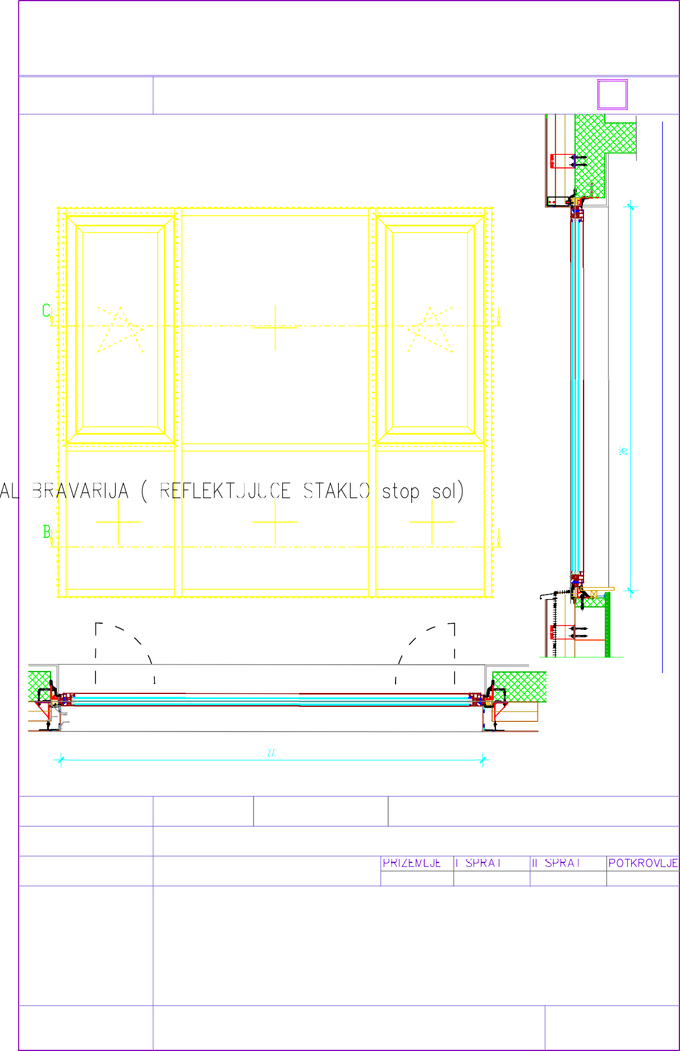
NAPOMENA KOJI SE VERIFIKUJU KOD NADZORNOG ORGANA I INVESTITORA
Mere uzeti na licu mesta
LIST BR 7

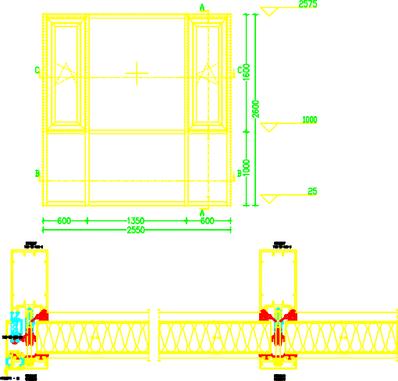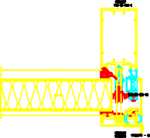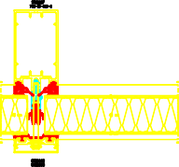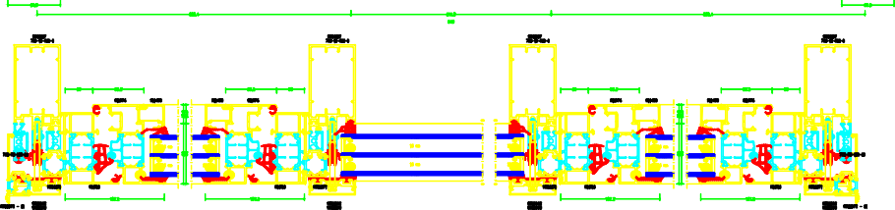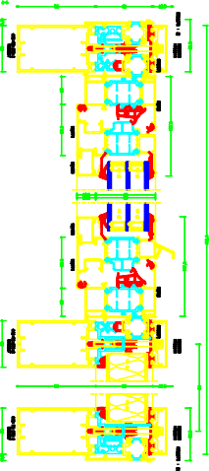ALUMINIJUMSKA STOLARIJA - FASADNI PORTAL pos 7 7

Fasadni portal
od aluminijumskih profila sa termoprekidom tipa ALUMIL M50 energy
.Toplotna provodljivost profila Uf =2,1 W/m²K ili manji .
Polja su razdvojena horizontalnim i vertikalnim aluminijumskim profilima, koji su vidljivi u svojoj punoj širini od 50mm. Profil je zašticen procesom plastifikacije ili anodne jonizacije (na zahtev Investitora). Vertikalni i horizontalni noseci profili dubine ne manje od 85mm, zavisno od raspona oslonaca preko kojih se nosece vertikale i horizontale montiraju. Dubinu vertikalnih nosaca dokazati preliminarnim statickim proracunom.
Pokrivne kape vidnih profila takodje su sirine 50mm i dubine min. 15mm U sklopu standardne fasade montirati okretno-nagibni prozor od aluminijumskih profila sa prekinutim termickim mostom tipa ALUMIL M11500 ili slicno sa sistemskim dodacima preporucenim od proizvodjaca profila, koja omogucava termicku stabilnost kao i pravilno i bezbedno montiranje prozora izmedju nosecih horizontalnih i vertikalnih .nosaca.
Prozor M11500 Dubina stoka 76.5mm Dubina krila: 84mm
debljina poliamidne trake kvaliteta PA6.6 34mm za stok i 38mm za krilo Uf-1.9-2.1 W/m2K

Ispuna: Parapetni deo :
Al sendvic panel Al limm 1-2mm+40mm mineralna vuna+Al lim 1-2mm(plastificrano u boji pozicije)
Staklo:
Staklo u prozoru: Staklo 4 mm I Plus top 1.1 + 16 mm Argon 90% + staklo 4 mm flot glass, kp obrada + 16 mm argon 90% + staklo 4 mm I Plus top 1.1
Staklo u fasadnom fiksnom delu: Staklo 6 mm I Plus top 1.1T, kp obrada, kaljeno + 16 mm Argon 90% + staklo 4 mm flot glass, kp obrada + 16 mm argon 90% + staklo 6 mm I Plus Top 1.1T, kp obrada, kaljeno

Koeficijent cele pozicje mora zadovoljiti uslov Uw=1,5W/m2K ili manje Sertifikati:
opterecenje vetrom . prema EN12210.........C5 vodonepropusnost prema EN12208............E900 Produvavanje.....prem EN12207.................class4

Okov po tipu za PVC stolariju, obimom krila (prozorski profili sa žljebom 16/9). Okov za prozore proizvobaca: Maco, G.U, Sigenia, ROTO ARX ili slicno.

Standardi koje mora da ispunjava okov:

Za broj ciklusa otvaranja koje treba da izdrži po standardu EN1191 EN12400, okov mora da zadovolji klasu 2

ŠEME ALUMINIJUMSKE STOLARIJE
NAZIV | ALUMINIJUMSKA STOLARIJA - DVOKRILNA VRATA 165X225 |  |  |  |  |  | 8
IZGLED R 1:25
ZIDARSKA MERA | 165/225 | SVETLA MERA
POZICIJA | SPOLJNA STOLARIJA SA ALUMINIJUMSKIM PROFILOM
KOMADA: | UKUPNO: 2 kom
KOMADA: |  |  | 2 |  | 0 | 0 |  | 0
OPIS: | OPIS: ULAZNA VRATA  od aluminijumskih profila sa prekinutim termickim mostom tipa Alumil M1 1500 ILI SL.  Troslojno staklo 4 mm reflektujuce staklo biserno sivo 40 % zatamnjeno  + 16 mm Argon 90% + staklo 4 mm flot glass,  kp obrada + 16 mm argon 90% + staklo 4 mm I Plus top 1.1
NAPOMENA | OBAVEZA IZVOÐAŠA JE DA DOSTAVI RADIONIŠKE CRTEŽE  KOJI SE VERIFIKUJU KOD NADZORNOG ORGANA I INVESTITOR  Mere uzeti na licu mesta |  |  |  |  |  | A LIST BR 8


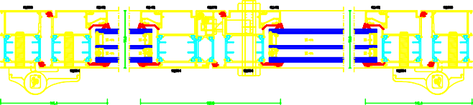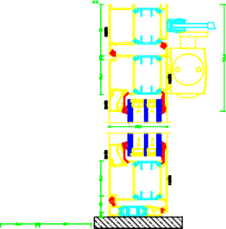

ALUMINIJUMSKA STOLARIJA - FASADNI PORTAL pos 8 8

Ulazna vrata otvaranje prema spolja
od aluminijumskih profila sa prekinutim termickim mostom tipa Alumil M11500 ili sl
Profil je zašticen procesom plastifikacije ili anodne jonizacije (na zahtev Investitora).
Dubina stoka 76.5mm Dubina krila: 84mm
debljina poliamidne trake kvaliteta PA6.6 - 34mm za stok i 38mm za krilo
Koeficijent prolaza toplote profila : Uf-1.9-2.1 W/m2K

Ispuna:
Troslojno staklo 6mm kaljeno ili sl. +16mmArgon90%+4mm float+16mm Argon 90%+
3.3.1 sigurnosno LowE (nisko emisiono) Koeficijent prolaza toplote staklo paketa Ug=0.6 W/m2K

Koeficijent cele pozicje mora zadovoljiti uslov Uw=1,5W/m2K ili manje.
Dostaviti proracun koeficijenta Uw za svaku poziciju

-Otpornost na udare vetrova, minimum klasa C5 - EN 12210
-Otpornost na vodopropustljivost, minimum klasa 9A - EN 12208
-Otpornost na produvavanje. Minimum klasa 4 - EN 12207 Okov:
- rukohvat sa obe strane krila vrata
- brava za zakljucavanje
- automat za samozatvaranje TS3000 ili sl.
- cetiri sarke po krilu

ŠEME ALUMINIJUMSKE STOLARIJE
NAZIV | ALUMINIJUMSKA STOLARIJA - DVOKRILNA VRATA 165X225 |  |  |  |  |  | 9
IZGLED R 1:25
ZIDARSKA MERA | 165/225 | SVETLA MERA
POZICIJA | SPOLJNA STOLARIJA SA ALUMINIJUMSKIM PROFILOM
KOMADA: | UKUPNO: 1 kom
KOMADA: |  |  | 1 |  | 0 | 0 |  | 0
OPIS: | OPIS: ULAZNA VRATA  od aluminijumskih profila bez prekinutog termickog mosta tipa Alumil M9400 ILI SL.  Troslojno staklo 4 mm I Plus top 1.1 + 16 mm Argon 90% + staklo 4 mm flot glass, kp obrada + 16 mm argon 90% + staklo 4 mm I Plus top 1.1
NAPOMENA | OBAVEZA IZVOÐAŠA JE DA DOSTAVI RADIONIŠKE CRTEŽE  KOJI SE VERIFIKUJU KOD NADZORNOG ORGANA I INVESTITOR  Mere uzeti na licu mesta |  |  |  |  |  | A LIST BR 8

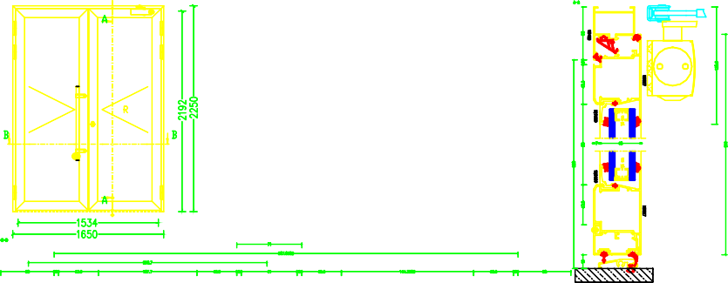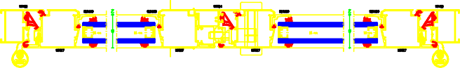

ALUMINIJUMSKA STOLARIJA - FASADNI PORTAL pos 8 9

Ulazna vrata otvaranje prema spolja
od aluminijumskih profila bez prekinutog termickim mostom tipa Alumil M9400 ili sl
Profil je zašticen procesom plastifikacije ili anodne jonizacije (na zahtev Investitora).
Dubina stoka 45mm Dubina krila: 52mm

Ispuna:
Dvoslojno staklo 6mm kaljeno ili sl. +16mmArgon90%+3.3.1 sigurnosno LowE (nisko emisiono)

Okov:
- rukohvat sa obe strane krila vrata
- brava za zakljucavanje
- automat za samozatvaranje TS3000 ili sl.
- cetiri sarke po krilu

UNUTRAŠNJA VRATA
STOLARSKA MERA | 60 /203 | cm
ZIDARSKA MERA | 62 /205 | cm

objekat | Poslovni objekat
mesto | Centar za socijalni rad, Užice | RAZMERA | 1 : 50
investitor | Centar za socijalni rad, Užice | TIP ELEMENTA | STOLARIJA
projektna organizacija | M-ING Projekt, UŽICE | OZNAKA U CRTEŽU | V1
izgled

osnova

etaža | Pr | 1 | 2 | Pot |  |  | ukupno
broj kom. | 5 | 5 | 4 | 5 |  |  | 19

profil | HDF
obrada | Vrata bojena Poliuretanom u dva sloja sa sjajem 40%
okov | tri brodske šarke u inox-u.  Brava AGB sa cilindrom i tri kljuca Šild i druker - Inox
ispuna | plot od ekstrudirane iverice obostrano furnirnao
otvaranje | prema osnovi uzeti na licu mesta
NAPOMENE
sve mere, kolišine i smer otvaranja proveriti na licu mesta |  | prikazi šema elemenata dati su kao izgledi iznutra

UNUTRAŠNJA VRATA
STOLARSKA MERA | 70 /203 | cm
ZIDARSKA MERA | 72 /205 | cm

objekat | Poslovni objekat
mesto | Centar za socijalni rad, Užice | RAZMERA | 1 : 50
investitor | Centar za socijalni rad, Užice | TIP ELEMENTA | STOLARIJA
projektna organizacija | M-ING Projekt, UŽICE | OZNAKA U CRTEŽU | V1
izgled

osnova

etaža | Pr | 1 | 2 | Pot |  |  | ukupno
broj kom. | 2 | 2 | 2 | 2 |  |  | 8

profil | HDF
obrada | Vrata bojena Poliuretanom u dva sloja sa sjajem 40%
okov | tri brodske šarke u inox-u.  Brava AGB sa cilindrom i tri kljuca Šild i druker - Inox
ispuna | plot od ekstrudirane iverice obostrano furnirnao
otvaranje | okrento
NAPOMENE
sve mere, kolišine i smer otvaranja proveriti na licu mesta |  | prikazi šema elemenata dati su kao izgledi iznutra

UNUTRAŠNJA VRATA
STOLARSKA MERA | 80 /203 | cm
ZIDARSKA MERA | 82 /205 | cm

objekat | Poslovni objekat
mesto | Centar za socijalni rad, Užice | RAZMERA | 1 : 50
investitor | Centar za socijalni rad, Užice | TIP ELEMENTA | STOLARIJA
projektna organizacija | M-ING Projekt, UŽICE | OZNAKA U CRTEŽU | V2
izgled

osnova

etaža | Pr | 1 | 2 | Pot |  |  | ukupno
broj kom. | 2 | 7 | 6 | 9 |  |  | 24

profil | HDF
obrada | Vrata bojena Poliuretanom u dva sloja sa sjajem 40%
okov | tri brodske šarke u inox-u.  Brava AGB sa cilindrom i tri kljuca Šild i druker - Inox
ispuna | plot od ekstrudirane iverice obostrano furnirnao
otvaranje | okrento
NAPOMENE
sve mere, kolišine i smer otvaranja proveriti na licu mesta |  | prikazi šema elemenata dati su kao izgledi iznutra

UNUTRAŠNJA VRATA
STOLARSKA MERA | 150 /203 | cm
ZIDARSKA MERA | 152 /205 | cm

objekat | Poslovni objekat
mesto | Centar za socijalni rad, Užice | RAZMERA | 1 : 50
investitor | Centar za socijalni rad, Užice | TIP ELEMENTA | STOLARIJA
projektna organizacija | M-ING Projekt, UŽICE | OZNAKA U CRTEŽU | V4
izgled

osnova

etaža | Pr | 1 | 2 | Pit |  |  | ukupno
broj kom. |  |  | 1 |  |  |  | 1

profil | HDF
obrada | Vrata bojena Poliuretanom u dva sloja sa sjajem 40%
okov | tri brodske šarke u inox-u.  Brava AGB sa cilindrom i tri kljuca Šild i druker - Inox
ispuna | plot od ekstrudirane iverice obostrano furnirnao
otvaranje | okrento
NAPOMENE
sve mere, kolišine i smer otvaranja proveriti na licu mesta |  | prikazi šema elemenata dati su kao izgledi iznutra

Svetlarnik
STOLARSKA MERA | 80 /70 | cm
ZIDARSKA MERA | 82 /72 | cm

objekat | Poslovni objekat
mesto | Centar za socijalni rad, Užice | RAZMERA | 1 : 50
investitor | Centar za socijalni rad, Užice | TIP ELEMENTA | STOLARIJA
projektna organizacija | M-ING Projekt, UŽICE | OZNAKA U CRTEŽU
izgled

osnova

etaža | Pr | 1 | 2 | Pot |  |  | ukupno
broj kom. |  | 3 | 3 | 3 |  |  | 9

profil | Kutija svetlarnika izrabena od medijapana debljine 40 mm sa opšivnim štelujucim lajsnama sa radijusom r2 na ivicama.  Širina pervajz lajsne je 7 cm.
obrada | Bojen poliuretanom u dva sloja sa sjajem 40% -  boja po uputstvu projektanta
okov
ispuna | Staklo - Satinato (peskirano), d=4 mm.
otvaranje | fix NAPOMENE
sve mere, kolišine i smer otvaranja proveriti na licu mesta |  | prikazi šema elemenata dati su kao izgledi iznutra

SVETLARNIK
STOLARSKA MERA | 265 /70 | cm
ZIDARSKA MERA | 267 /72 | cm

objekat | Poslovni objekat
mesto | Centar za socijalni rad, Užice | RAZMERA | 1 : 50
investitor | Centar za socijalni rad, Užice | TIP ELEMENTA | STOLARIJA
projektna organizacija | M-ING Projekt, UŽICE | OZNAKA U CRTEŽU
izgled

osnova

etaža | Pr | PR | 1 | 2 | Pot |  | ukupno
broj kom. |  |  | 5 | 5 | 5 |  | 15

profil | Kutija svetlarnika izrabena od medijapana debljine 40 mm sa opšivnim štelujucim lajsnama sa radijusom r2 na ivicama.  Širina pervajz lajsne je 7 cm.
obrada | Bojen poliuretanom u dva sloja sa sjajem 40% -  boja po uputstvu projektanta
okov
ispuna | Staklo - Satinato (peskirano), d=4 mm.
otvaranje | fix NAPOMENE
sve mere, kolišine i smer otvaranja proveriti na licu mesta |  | prikazi šema elemenata dati su kao izgledi iznutra

